Администрация сельского поселения Ильино-Полянский сельсовет муниципального района Благовещенский район Республики Башкортостан
ВНЕСЕНИЕ ИЗМЕНЕНИЙ В ПРАВИЛА ЗЕМЛЕПОЛЬЗОВАНИЯ И ЗАСТРОЙКИ СЕЛЬСКОГО ПОСЕЛЕНИЯ ИЛЬИНО-ПОЛЯНСКИЙ СЕЛЬСОВЕТ МУНИЦИПАЛЬНОГО РАЙОНА БЛАГОВЕЩЕНСКИЙ РАЙОН РЕСПУБЛИКИ БАШКОРТОСТАН
Документ градостроительного зонирования территории

Сведения о границах территориальных зон
(в соответствии с п 6.1, ст.30 Градостроительного кодекса)

Состав документа градостроительного зонирования

ВНЕСЕНИЕ ИЗМЕНЕНИЙ В ПРАВИЛА ЗЕМЛЕПОЛЬЗОВАНИЯ И
ЗАСТРОЙКИ СЕЛЬСКОГО ПОСЕЛЕНИЯ ИЛЬИНО-ПОЛЯНСКИЙ
СЕЛЬСОВЕТ МУНИЦИПАЛЬНОГО РАЙОНА БЛАГОВЕЩЕНСКИЙ
РАЙОН РЕСПУБЛИКИ БАШКОРТОСТАН

I. Градостроительные регламенты
II. Карта градостроительного зонирования
III. Карта градостроительных ограничений
IV. Порядок применения и внесения изменений
V. Сведения о границах территориальных зон (в соответствии с п 6.1, ст.30 Градостроительного кодекса)

Содержание сведений о границах территориальных зон
(в соответствии с п 6.1, ст.30 Градостроительного кодекса) Правил

Обозначение | Наименование | Примечание
Раздел III | Сведения о границах территориальных зон (в соответствии с п 6.1, ст.30 Градостроительного кодекса)

Раздел III. Сведения о границах территориальных зон (в соответствии с п 6.1, ст.30 Градостроительного кодекса)
Сведения о границах территориальных зон должны содержать графическое описание местоположения границ территориальных зон, перечень координат характерных точек этих границ в системе координат, используемой для ведения Единого государственного реестра недвижимости.

Территориальная зона сельскохозяйственного использования
«СХ-3» - размещение сельскохозяйственных объектов
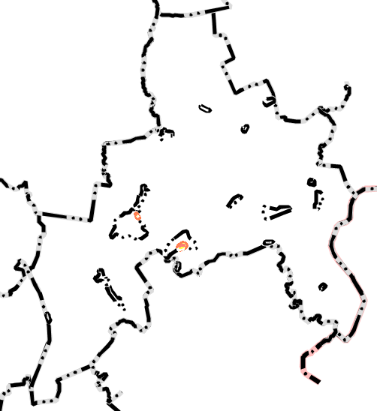

№ | X | Y
1 | 691640,2100 | 1376518,9700
2 | 691642,2800 | 1376525,6300
3 | 691645,1400 | 1376534,8200
4 | 691654,3400 | 1376564,3800
5 | 691666,4000 | 1376571,8100
6 | 691665,1000 | 1376601,3600
7 | 691702,7400 | 1376722,3200
8 | 691701,4600 | 1376730,3100
9 | 691707,8600 | 1376739,8000
10 | 691787,6100 | 1376857,6300
11 | 691787,9700 | 1376875,4700
12 | 691867,7000 | 1376932,1700
13 | 691883,5700 | 1376928,2600
14 | 691967,8000 | 1376885,4700
15 | 691992,3300 | 1376873,4300
16 | 692010,7200 | 1376863,6700
17 | 692034,5100 | 1376843,8800
18 | 692034,0800 | 1376811,2500
19 | 692028,3000 | 1376726,5300
20 | 692014,5400 | 1376662,6400
21 | 691944,5100 | 1376600,4800
22 | 691845,3000 | 1376493,3500
23 | 691766,5600 | 1376436,0400
24 | 691646,4900 | 1376455,8300
1 | 691640,2100 | 1376518,9700
25 | 693712,6900 | 1373824,1100
26 | 693730,2800 | 1373834,9900
27 | 693762,5000 | 1373806,1800
28 | 693768,1900 | 1373801,0900
29 | 693777,5752 | 1373792,6972
30 | 693803,2548 | 1373769,7328
31 | 693810,5600 | 1373763,2000
32 | 693811,3700 | 1373762,4800
33 | 693814,0200 | 1373760,1100
34 | 693818,5000 | 1373750,5000
35 | 693820,0000 | 1373749,5000
36 | 693824,0000 | 1373744,5000
37 | 693827,0000 | 1373740,5000
38 | 693838,0000 | 1373749,5000
39 | 693898,0000 | 1373675,5000
40 | 693938,5000 | 1373707,5000
41 | 693965,9700 | 1373683,9100
42 | 693947,8900 | 1373671,0300
43 | 693936,2100 | 1373659,6500
44 | 693886,2400 | 1373624,7600
45 | 693898,2500 | 1373607,5000
46 | 693853,4900 | 1373576,3100
47 | 693851,1600 | 1373579,7600
48 | 693835,5000 | 1373600,5900
49 | 693831,2500 | 1373605,4300
50 | 693826,2400 | 1373609,7700
51 | 693826,7700 | 1373613,2700
52 | 693838,1500 | 1373621,8700
53 | 693821,8100 | 1373641,4500
54 | 693802,9600 | 1373663,4100
55 | 693807,8300 | 1373667,2000
56 | 693814,4500 | 1373673,1800
57 | 693808,0400 | 1373679,6900
58 | 693822,8300 | 1373693,5400
59 | 693829,2500 | 1373698,1700
60 | 693811,3800 | 1373717,5600
61 | 693793,8700 | 1373736,5700
62 | 693777,4500 | 1373754,3900
63 | 693757,1200 | 1373776,4600
64 | 693742,2100 | 1373792,6500
65 | 693723,2300 | 1373813,2500
66 | 693721,5900 | 1373815,0300
25 | 693712,6900 | 1373824,1100

